 

Projet Java - Sockets

Connect !

M1 STRI 2015/2016

Table des matières

**Tapez le titre du chapitre (niveau 1)1**

Tapez le titre du chapitre (niveau 2)2

Tapez le titre du chapitre (niveau 3)3

**Tapez le titre du chapitre (niveau 1)4**

Tapez le titre du chapitre (niveau 2)5

Tapez le titre du chapitre (niveau 3)6

Introduction :

Dans le cadre de notre formation Système Télécommunication Réseaux Informatiques nous devons réaliser un projet java.  
Le but est mettre en œuvre un annuaire partagé permettant aux utilisateurs du système de connaître ses coordonnées (électroniques et téléphoniques), son année de diplomation s’il y a lieu ainsi que ses compétences. On appellera « compétence », un thème qui peut se réduire à un mot clé ("Java" ;)) ou à un ensemble de mots ("routage ISIS" ;)). Ce système suppose que chaque étudiant soit équipé d'une application lourde JAVA.

Ce projet se fera en 3 versions. Et 3 rapports seront à rendre.

Version 1 : Base

Ajout de contacts :

Chaque étudiant peut créer son compte et gérer ses informations attachées. Seules ses informations sont modifiables. On souhaite aussi permettre aux étudiants qui ont créé un compte de limiter la visibilité de toute ou partie de leurs informations pour toute ou partie des utilisateurs (admin, utilisateur, anonyme).

Utilisation courante :

Tous les utilisateurs du système peuvent récupérer la liste de tous les étudiants et interroger le système pour connaître les détails concernant tel ou tel étudiants.

Cette première version sera à rendre le 10 février 2016.

1. Conception :
   1. Modélisation de la base de données :
      1. MCD :   
         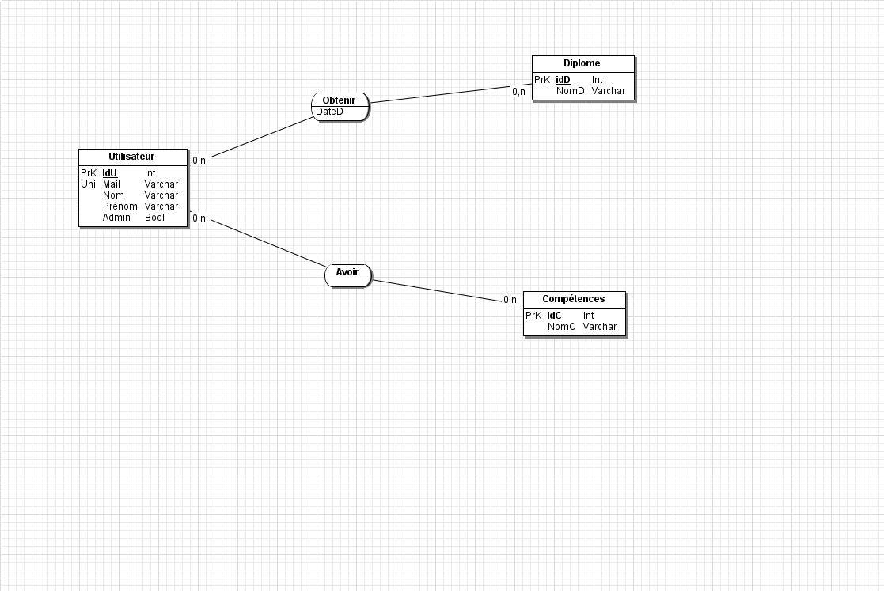  
         Ici pour la première version nous n’avons besoin dans notre MCD que 3 entités (Utilisateur, Diplôme et Compétences).
      2. MLD :   
         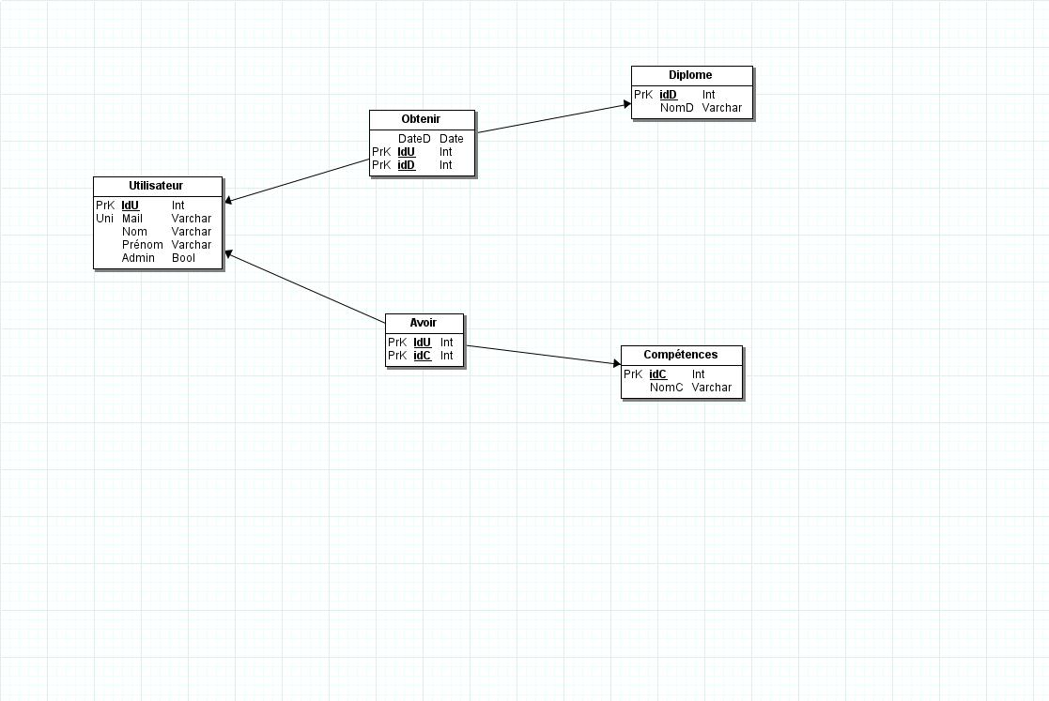
   2. Modélisation ULM :
      1. Diagramme de Classe :
      2. Diagramme de Séquence :
      3. Diagramme d’état :
2. Rôles du serveur TCP :
   1. Gestion du serveur :
   2. Utilisation du serveur :
   3. Implémentation du serveur :
   4. Codes de retour du serveur :
3. Rôles du Client TCP :
   1. Gestion du client :
   2. Utilisation du client :
   3. Implémentation du client :
   4. Codes d’envoi du client vers le serveur :   
      Le client possède des requêtes qu’il enverra vers le serveur TCP. Toutes les requêtes seront disposées de la façon suivante :   
      COMMANDE | LISTE_PARAM  
        
      Il y a donc minimum 2 paramètres le premier étant la commande que va effectuer le client et la seconde est le paramètre dont il a besoin pour effectuer la requête. Chaque paramètre est séparé par un pipe. Si un de ces paramètre est incorrect ou n’existe pas le serveur renverra alors un message d’erreur. Voici la liste des commandes utilisé par le client avec ses paramètres :   
      - LISTE_USER :   
      Permet d’obtenir la liste des utilisateurs présent. Pour cette commande on aura besoin comme paramètre pour cette commande de l’ID utilisateur.  
      - DETAIL_USER :   
      Permet d’obtenir le détail d’un utilisateur. Nous avons donc besoin pour cette commande d’avoir 2 paramètres, l’identifiant du client qui demande et l’identifiant du client cible.  
      - CREER_COMPTE :   
      Cette commande est faite pour créer un nouveau compte utilisateur. Cette commande a besoin de tous les paramètres obligatoire qui ne peuvent pas être nuls pour que le serveur puisse les insérer et mettre à jour la base de données. Les paramètres obligatoires sont l’id de l’utilisateur, son nom, son prénom, le mot de passe et le mail.  
      - MODIF_INFO : Cette commande permet à l’utilisateur de modifier ses informations. La requête envoyée n’est valable que pour un paramètre. 1 requête envoyé = 1 paramètre modifié. Il faut donc le nom du paramètre qu’on veut modifier et la nouvelle valeur que l’utilisateur souhaite mettre. Le serveur mettra alors à jour la base de données.  
      - AJOUT_DIPLOME : Permet à l’utilisateur d’ajouter un diplôme qu’il a obtenu en spécifiant l’année de l’obtention du diplôme. Il y aura donc 2 paramètres.